Patologias do SNC
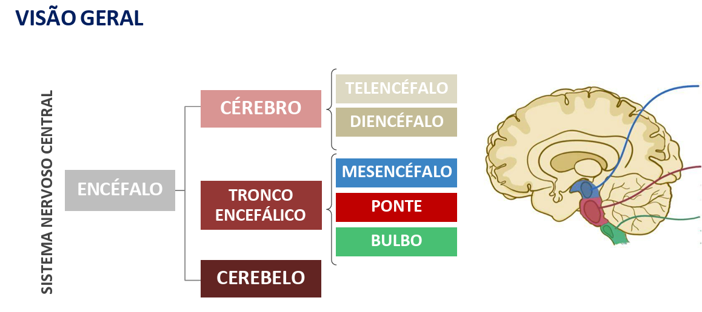
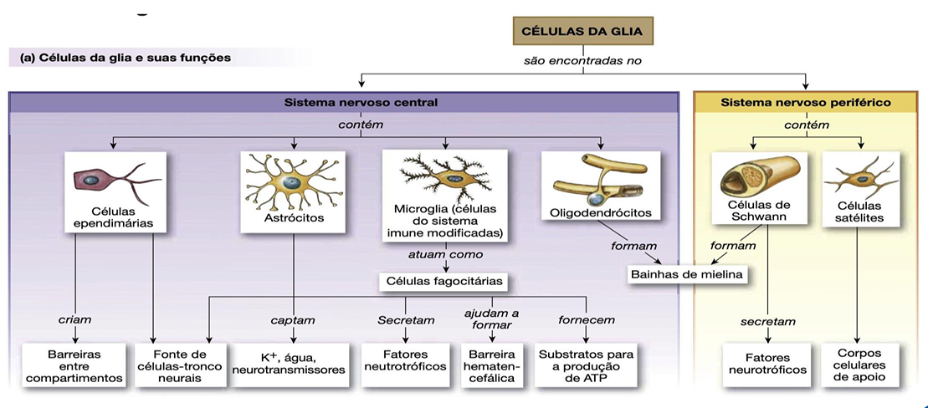
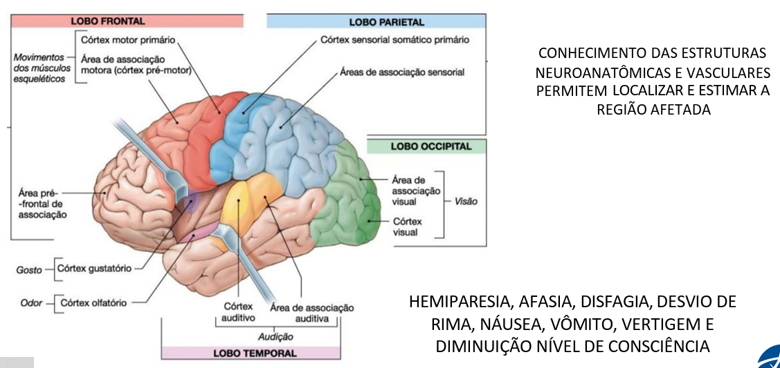
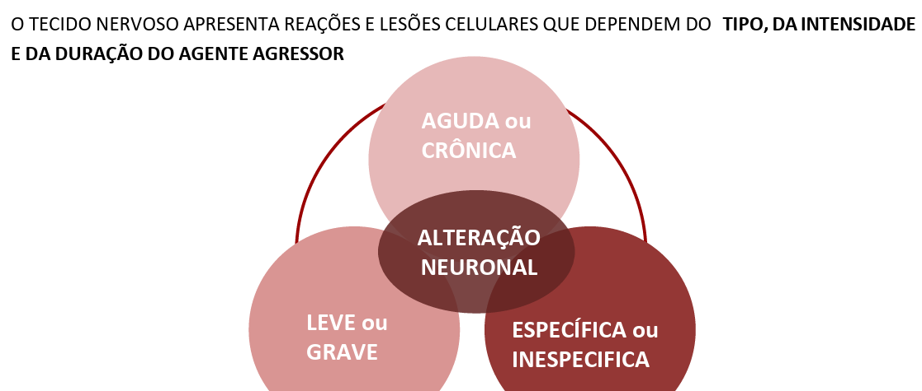
SNC – DOENÇAS VASCULARES
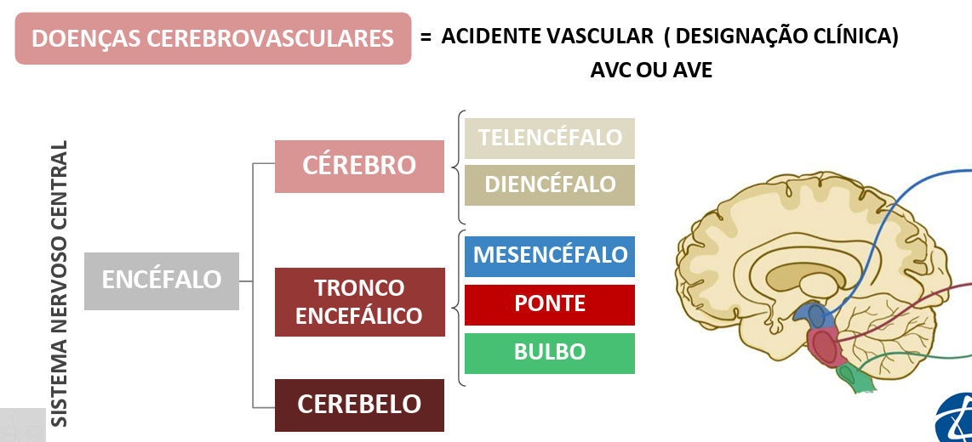
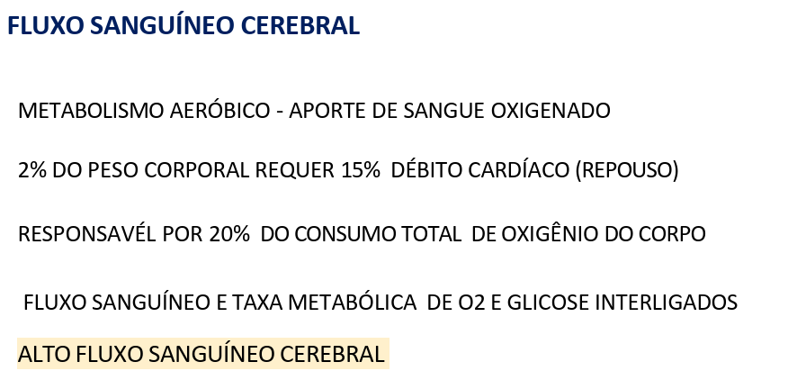
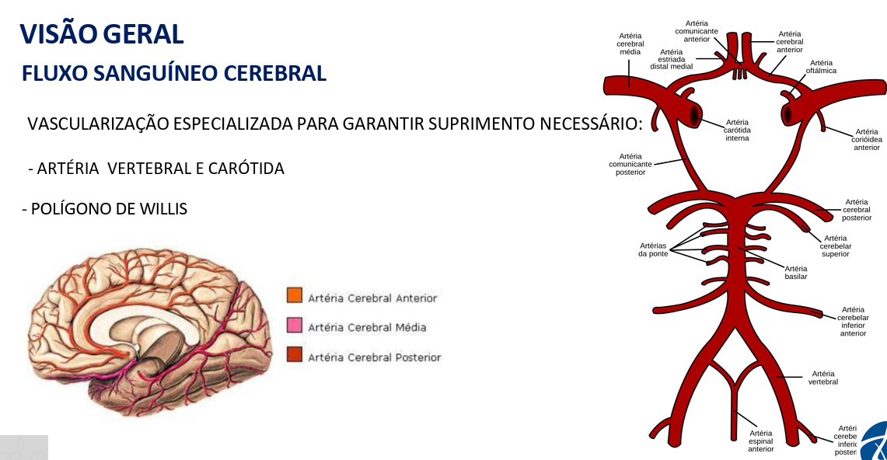
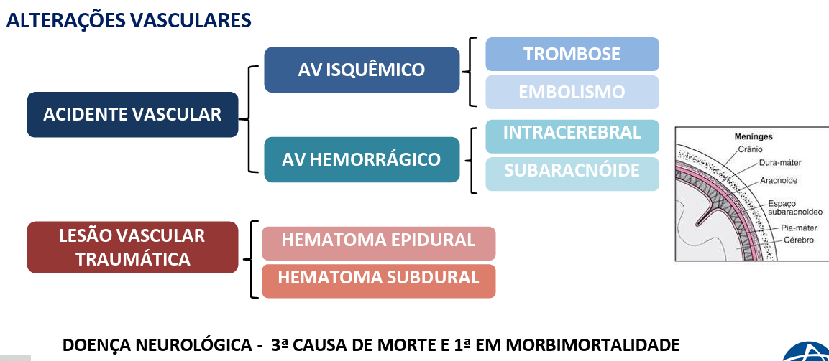
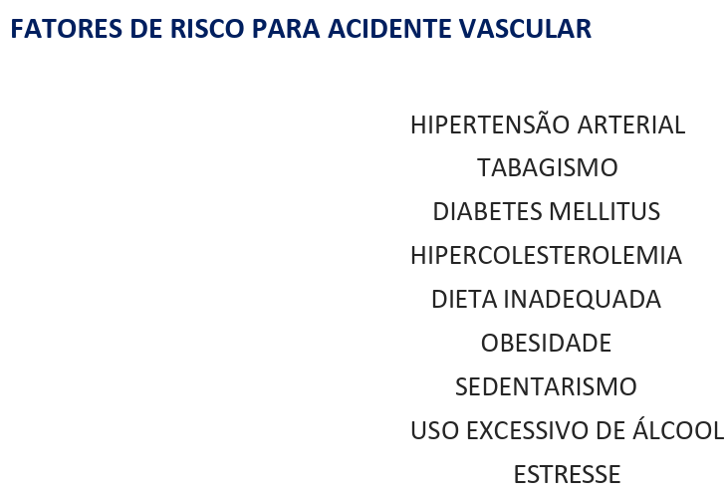
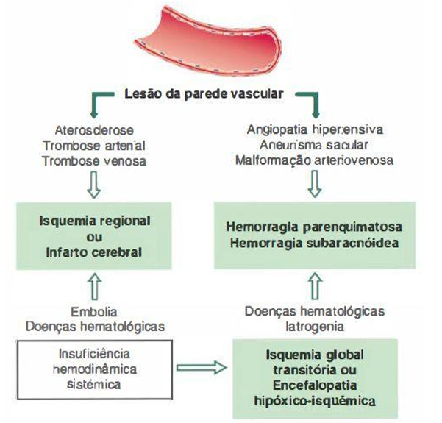
- O que está acontecendo na parede vascular, danos, obstruções parciais ou completas, ou estar tão fragilizada que pode acabar rompendo.
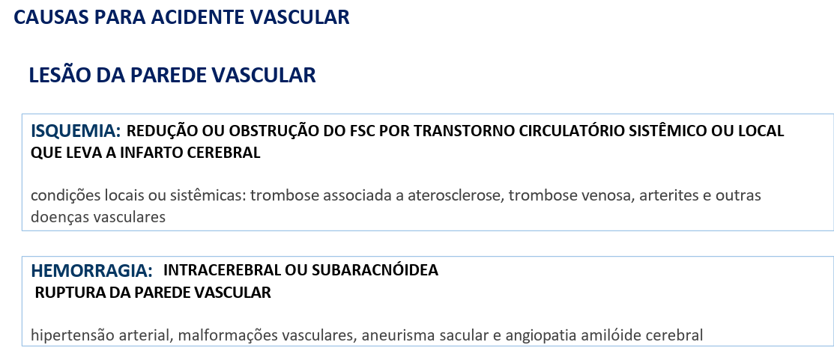
- Processo que impactam o fluxo sanguíneo acidente vascular isquêmico
  - Isquemia ou hipóxia fosforilação oxidativa ATP desequilíbrio bombas Na/K tumefação (assintomático) se persistir necrose dano celular (sintomático)
- Processo que impacta a parede vascular acidente vascular hemorrágico
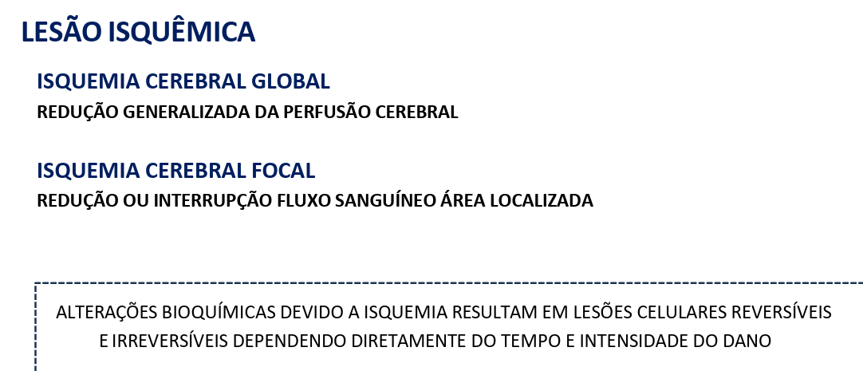
- O estilo de vida o risco de acidentes vasculares
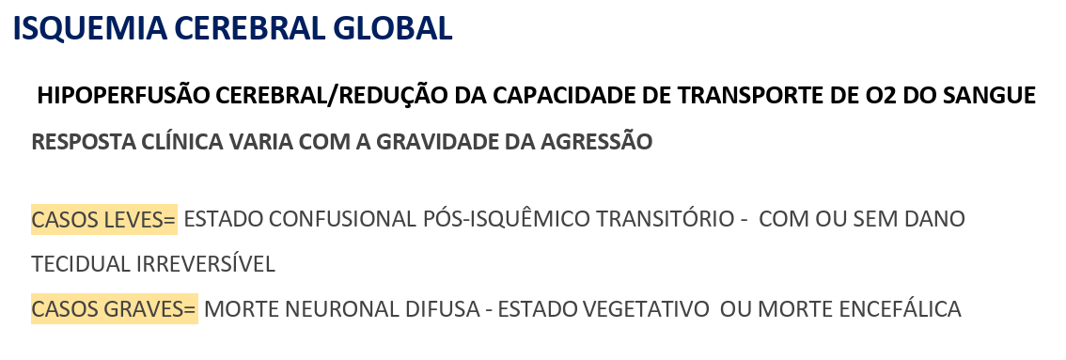
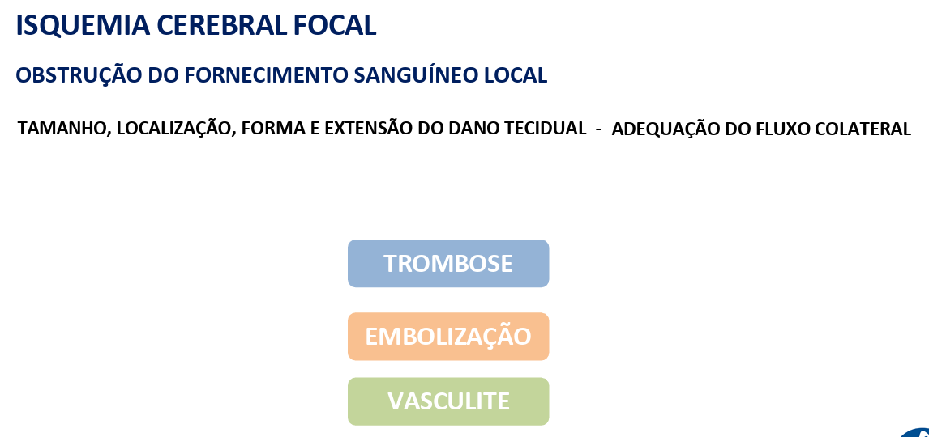
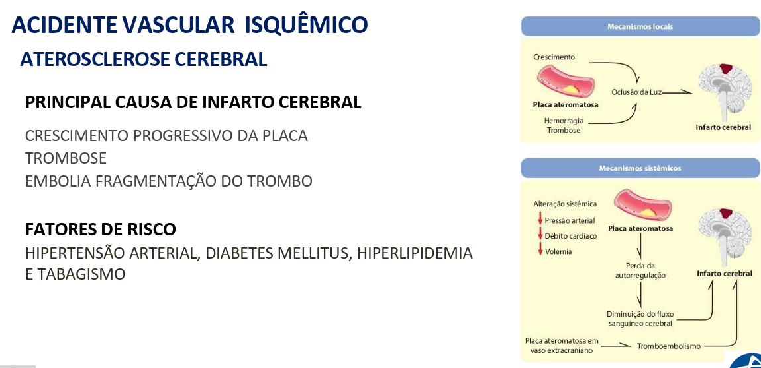
- Placa pressão intraluminal isquemia trombose necrose
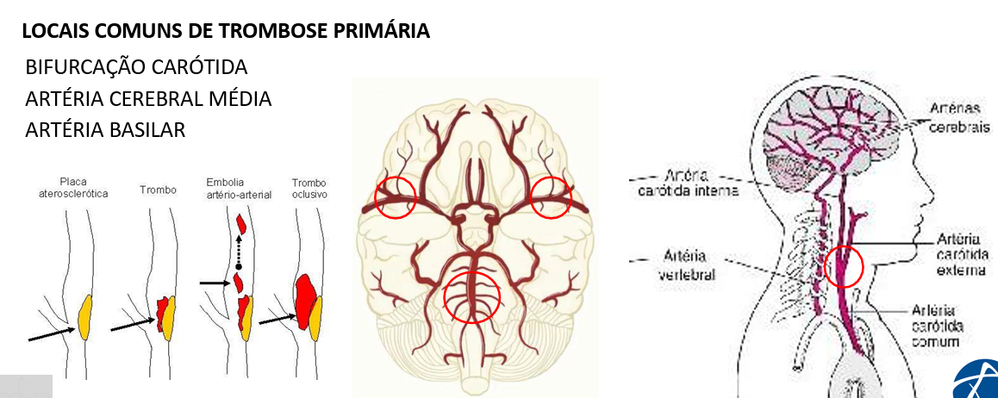
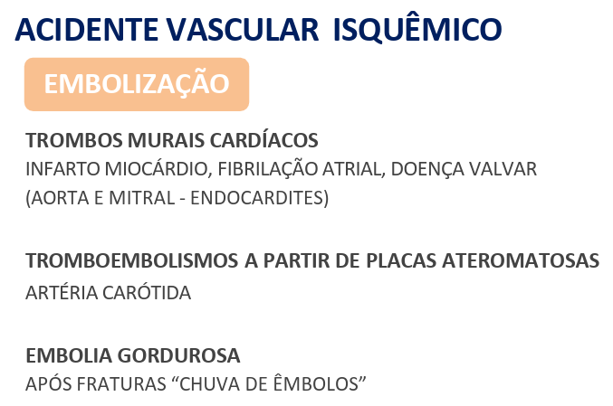
Embolo: partículas que se desprendem da placa de ateroma, causando, obstrução em pequenos vasos.
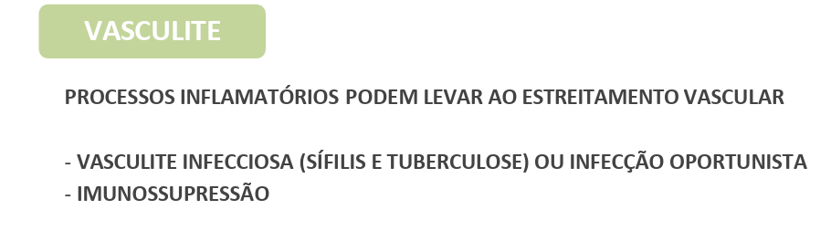
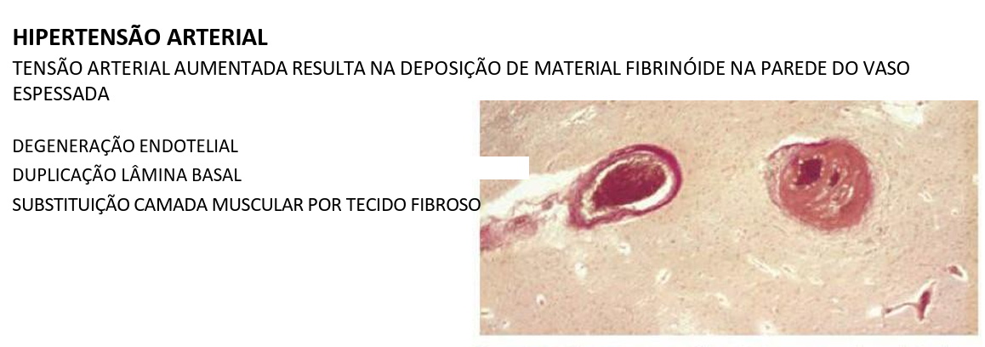
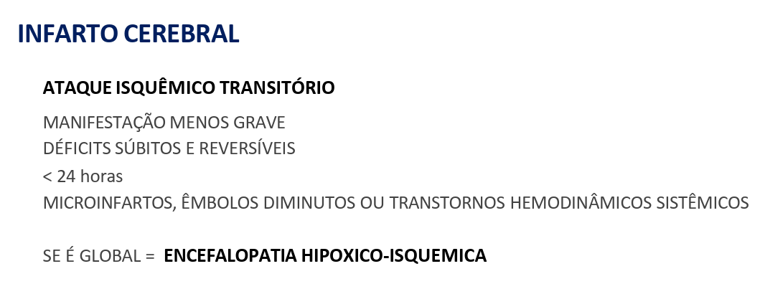
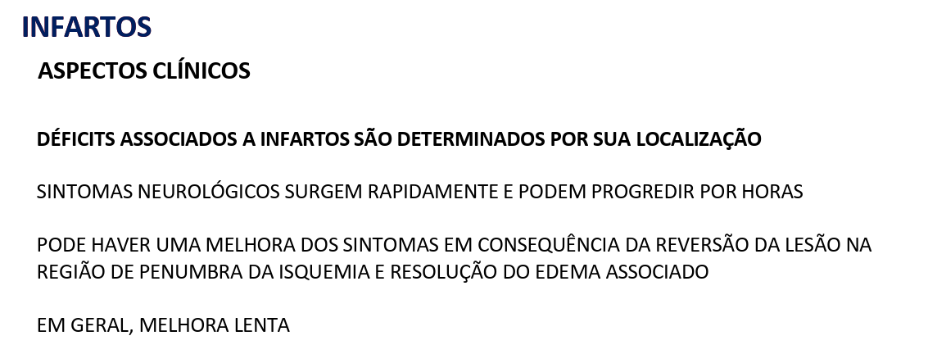
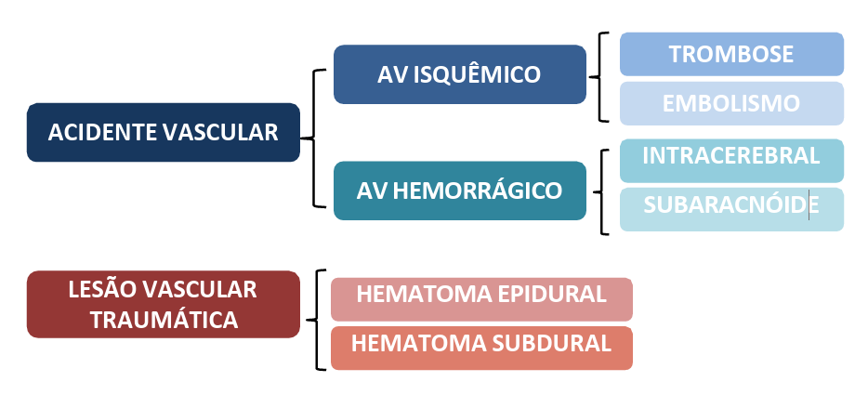
Acidente Vascular Hemorrágico
- Pode acontecer em qualquer lugar no SNC:
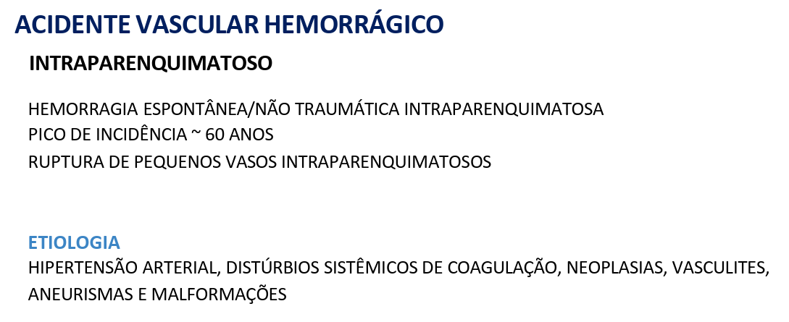
- Vaso já fragilizado por alguma outra patologia (HAS, neoplasia, vasculites...)
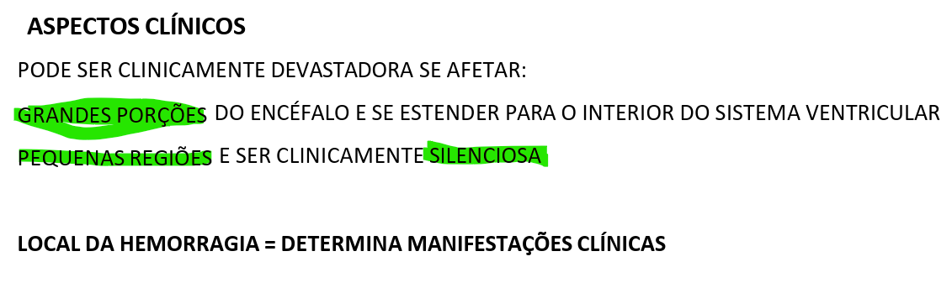
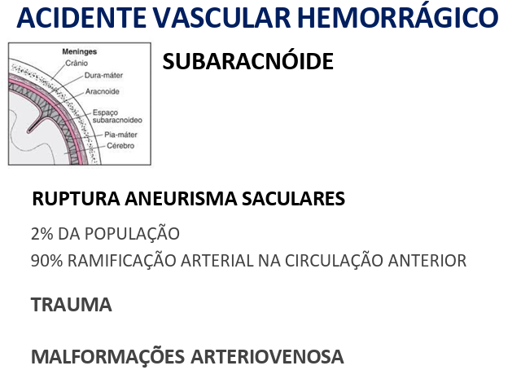
- Subaracnóide: geralmente por rompimento de aneurisma (saculação do vaso sanguíneo), se forma em local de ramificação.
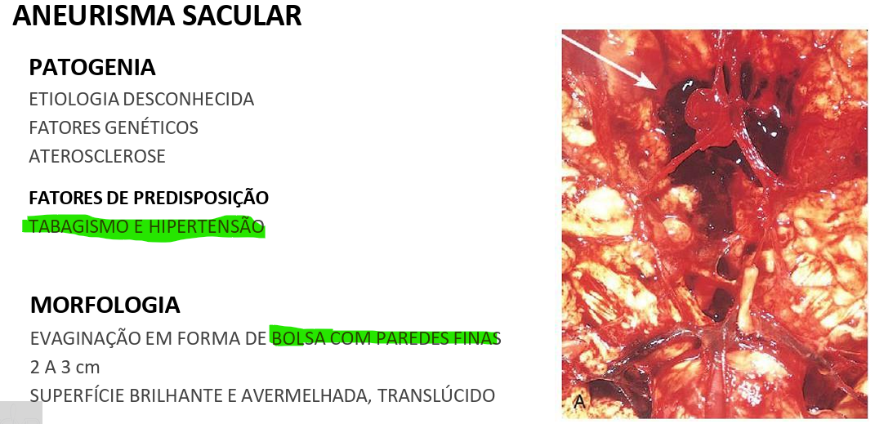
- Pode romper aneurisma por batida de carro, luta, lesão hemorragia;
  - Pode ter processo de reparo dependendo do processo hemorrágico.
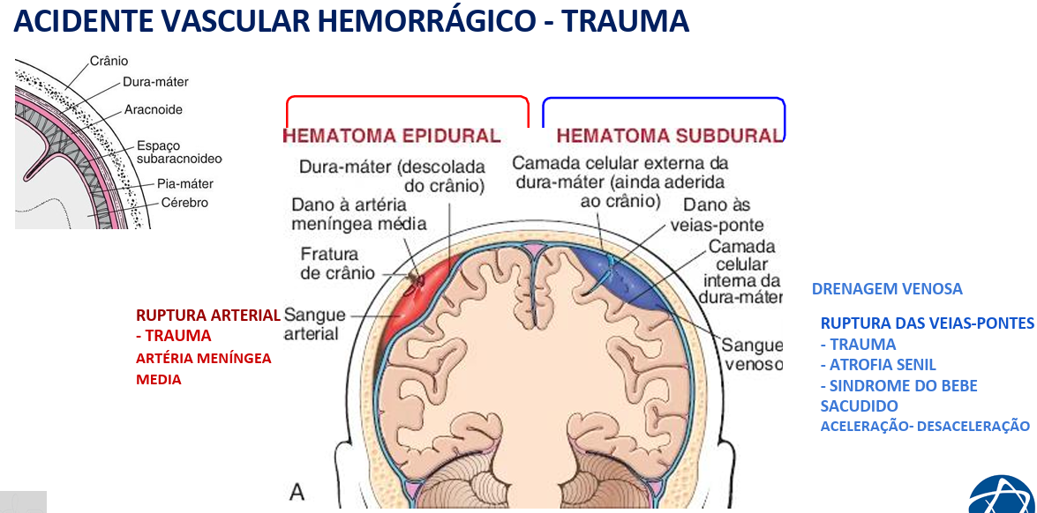
- Pode desenvolver demência por conta de lesão crônicas no crânio (lutador de boxe)
- A velocidade do impacto/movimento de chicote do crânio pode levar dano vascular

DOENÇAS NEURODEGENERATIVAS DEMÊNCIAS
- São doenças progressivas, com perdas de neurônios
  - Por acúmulo de proteínas: mutações, alteração estrutural da proteína, alteração de síntese/degradação
- Alteração na memoria curta, na fala, movimento podendo levar a demência
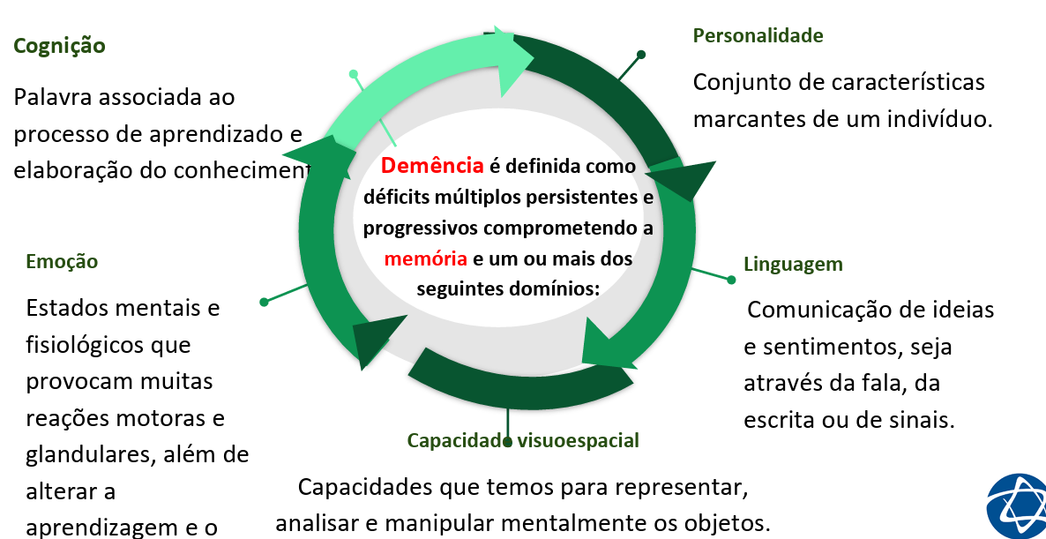
- Doenças neurodegenerativas levam a demência
  - Mas nem toda demência é derivada de neurodegenerativa
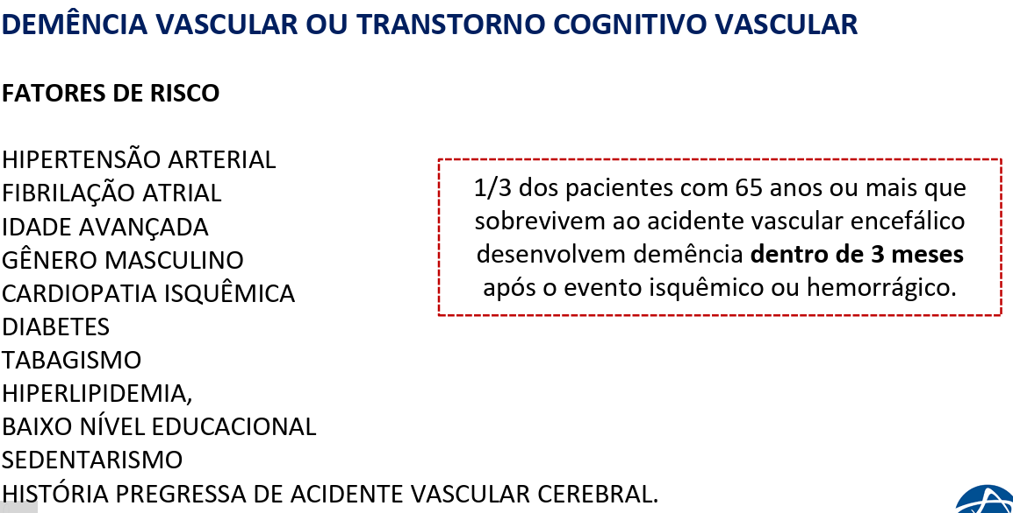
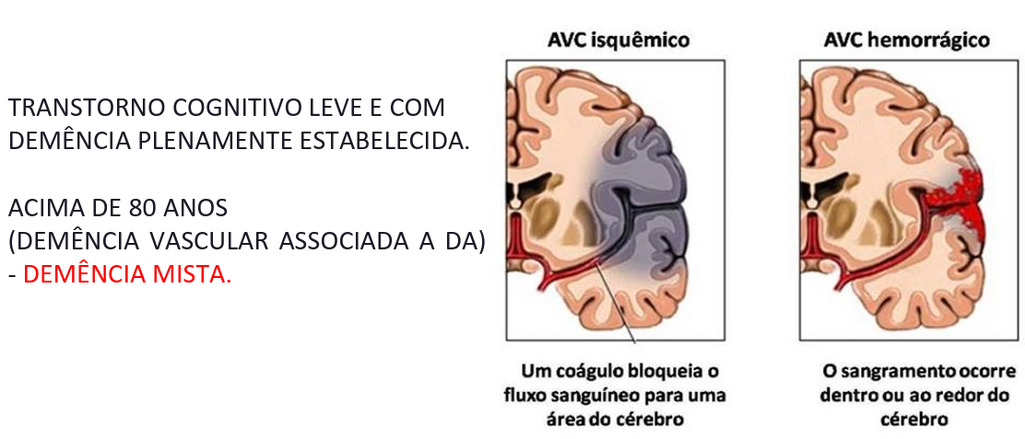
- Lóbulo frontal mais preservado em demência vascular
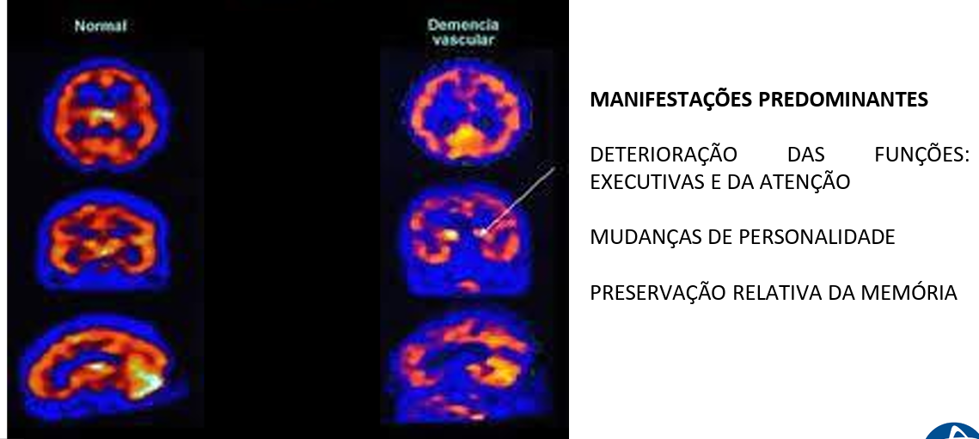
ALZHEIMER
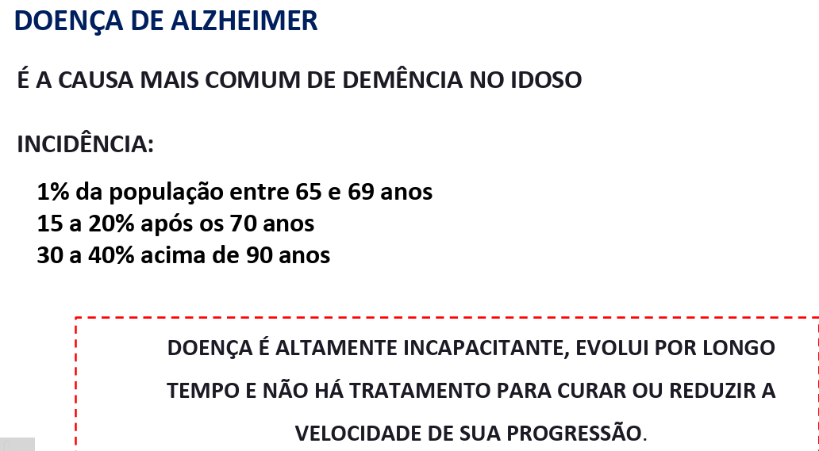
- Começa na alteração de memória evolui para acamado (perdendo a autonomia)
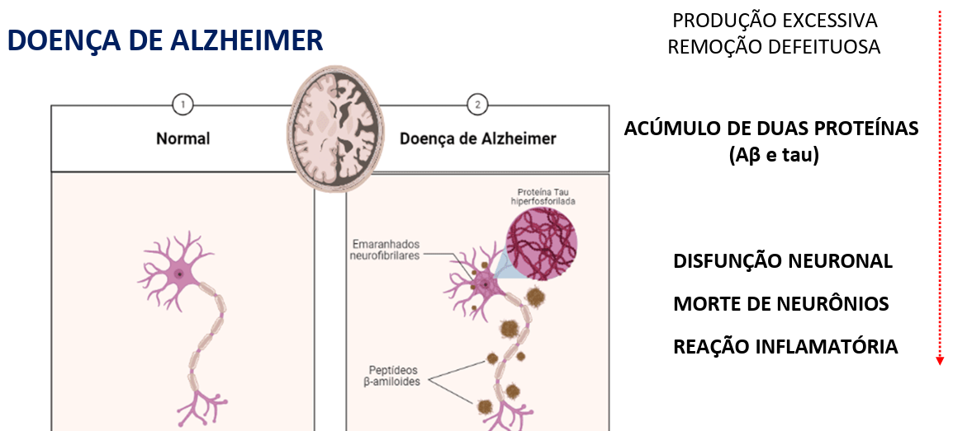
- Produção excessiva ou remoção defeituosa acúmulo de proteínas Beta amiloide e Tau dano neuronal podendo evoluir para morte celular processo inflamatório (citosinas pró inflamatórias) + dano
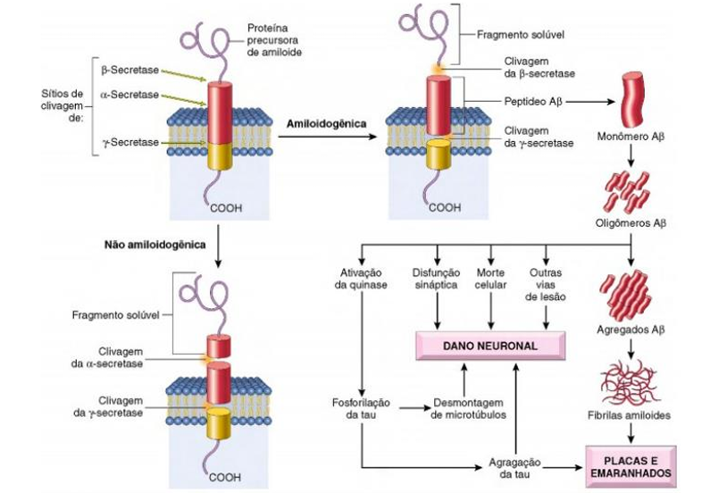
- normalmente: APP vai ser clivada por alfa e gama secretase é solúvel

- Se a proteína precursora de amiloide (APP) é clivada, errônea, pela beta e gama secretase cliva em locais errados deixando insolúvel agregar proteína acúmulo de proteína (beta amiloide) no meio extracelular cell da glia detectam libera citocinas ativa sistema imune inflamação dano neuronal compromete sinapse e função do sistema (morte celular);
- acúmulo de proteína no meio extracelular: ativação de quinases estimula a hiperfosforilação da proteína Tau perde capacidade de estabilizar microtúbulos do axônio (compromete função de transporte de neurotransmissores) e acumular no meio intracelular
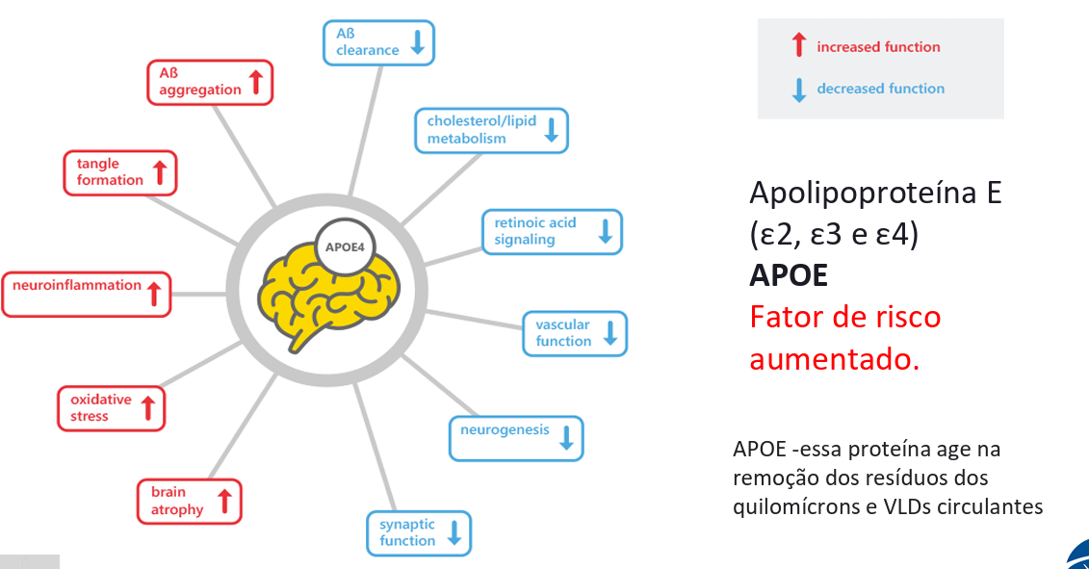
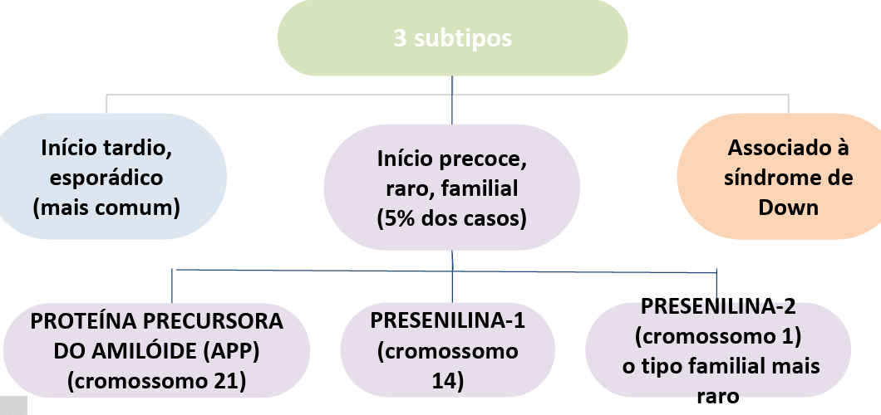
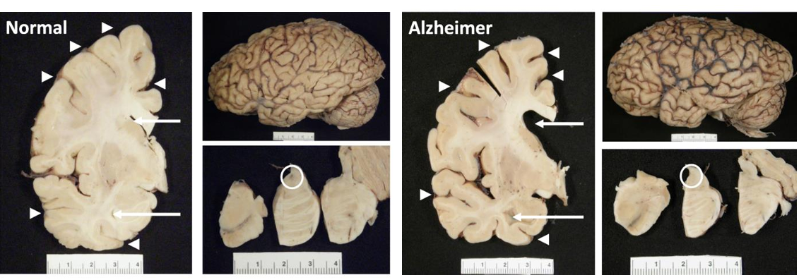
- atrofia do cérebro, dos sulcos
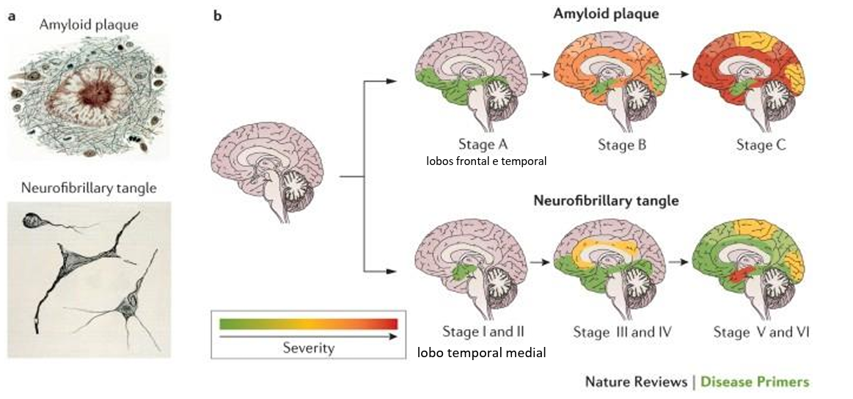
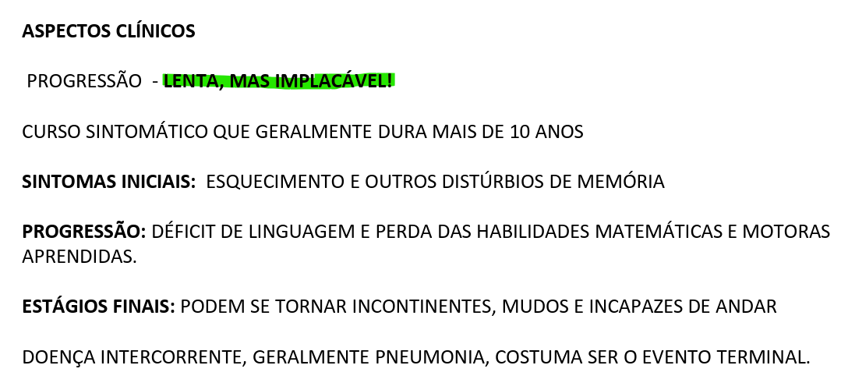
- Demência é o último estágio
PARKINSON
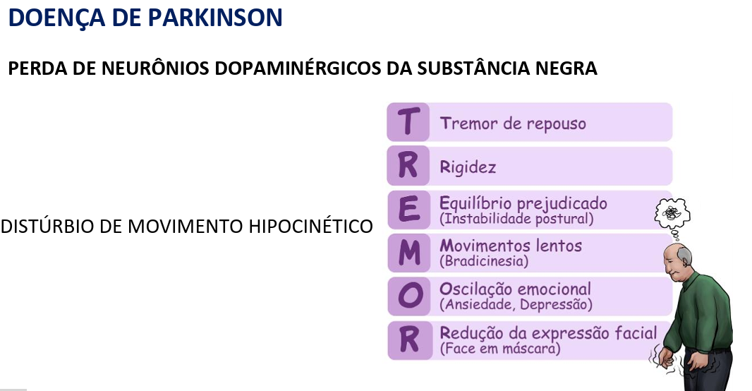
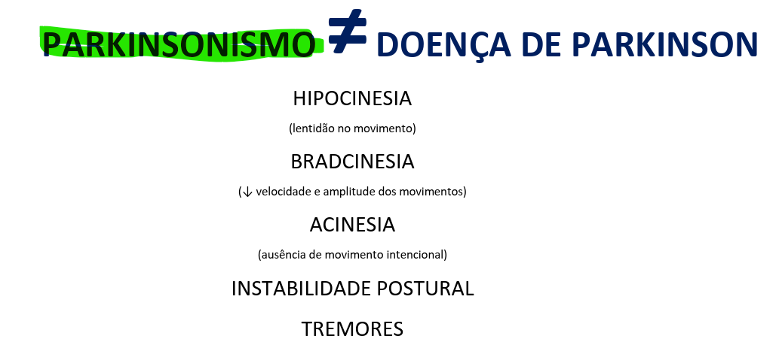
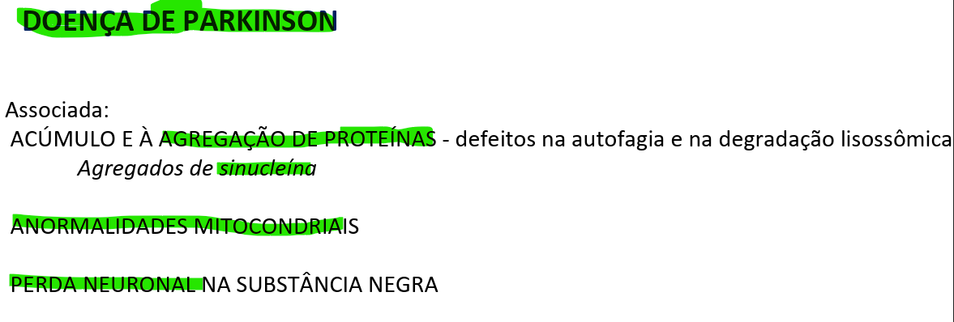
- Perda de neurônios, alteração mitocôndrias e agregação de proteínas (sinucleína)
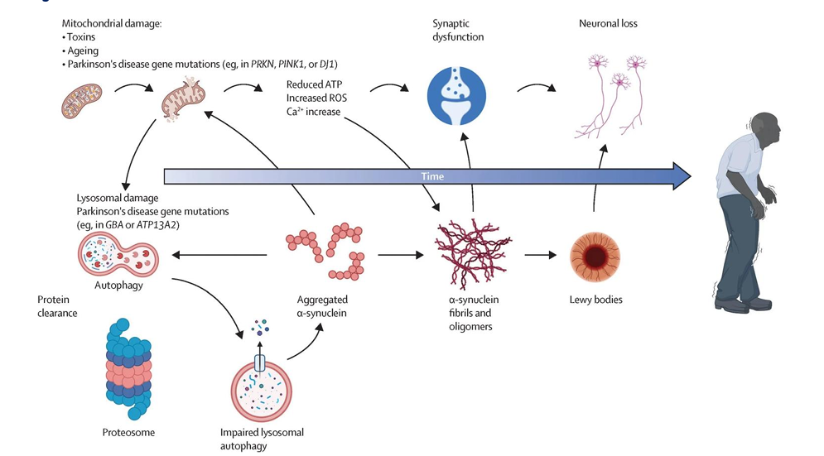
- Mitocôndrias insuficiente ATP, ROS, bomba de cálcio desequilibrada entrada de cálcio enzimas que degradam núcleo morte da célula
- Corpos de Lewy: aglomerado de sinucleína
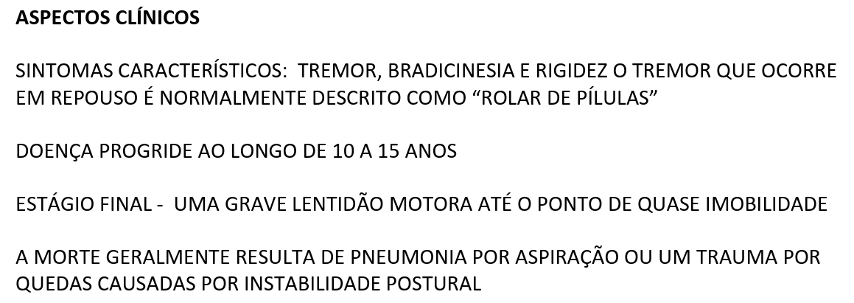
pode evoluir para demência
